本 校 99 學 年 度 防 災 防 震 演 習 活 動 照 片（99.09.21.）
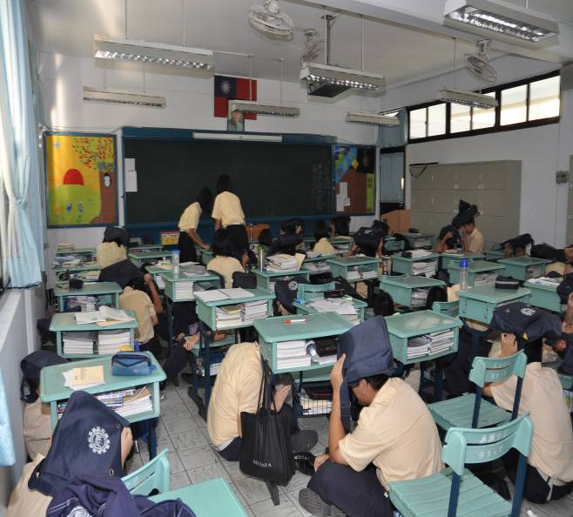 |  | 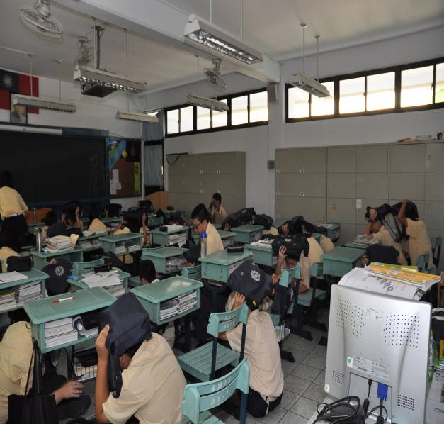
照片1： |  | 照片2：
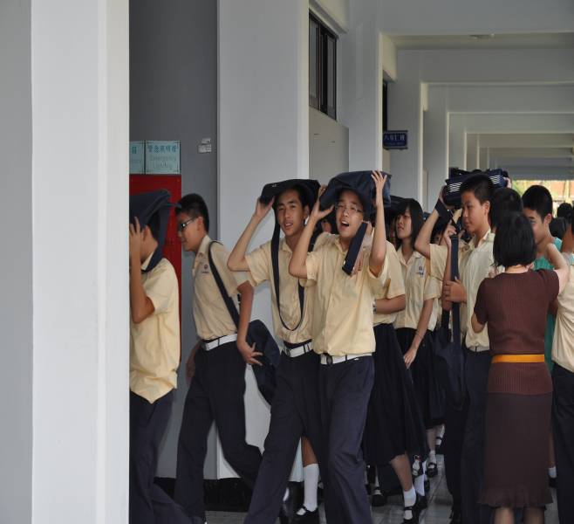 |  | 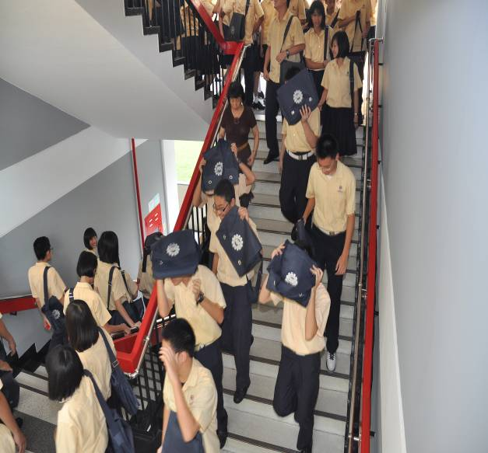
照片3： |  | 照片4：
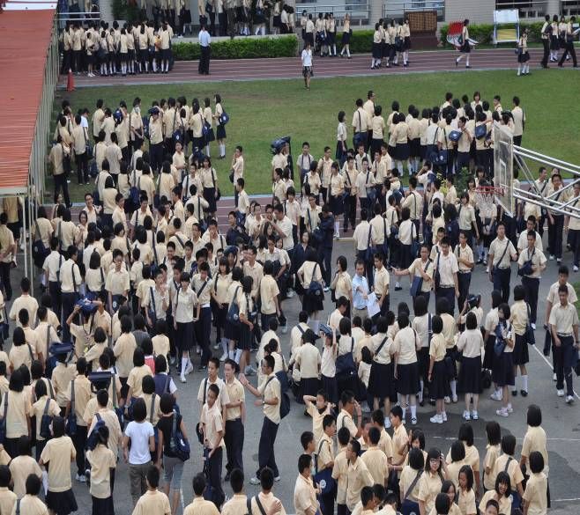 |  | 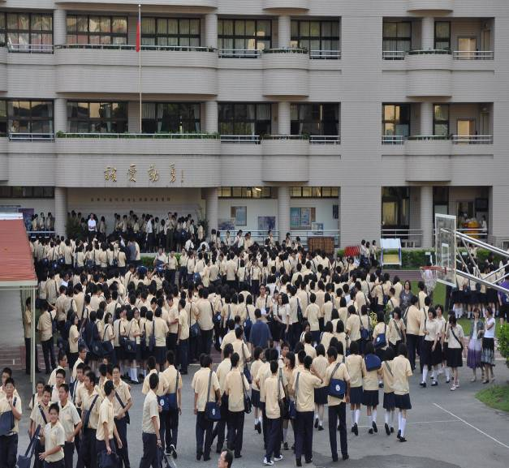
照片5： |  | 照片6：

本 校 99 學 年 度 防 災 防 震 演 習 活 動 照 片（99.09.21.）
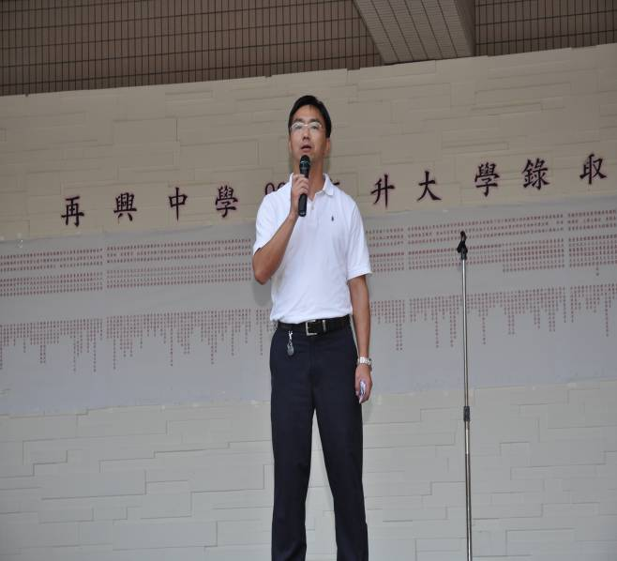 |  | 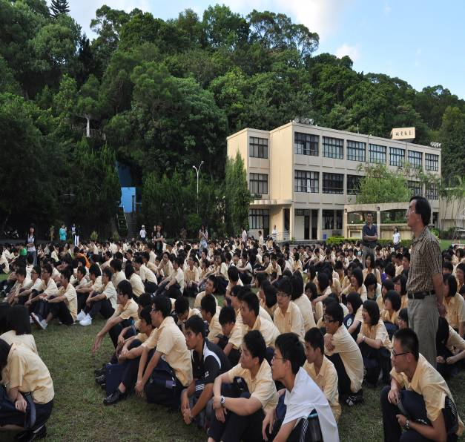
照片7： |  | 照片8：
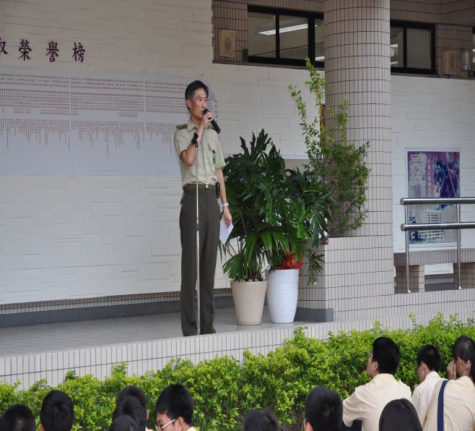 |  | 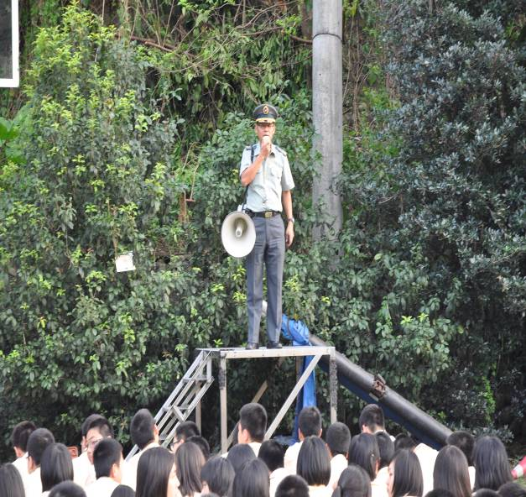
照片9： |  | 照片10：
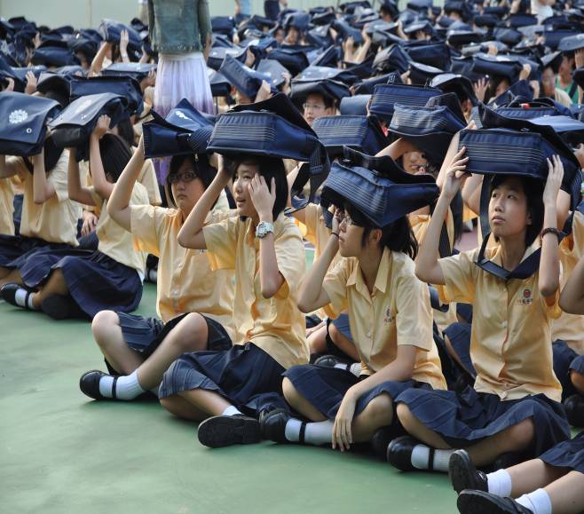 |  | 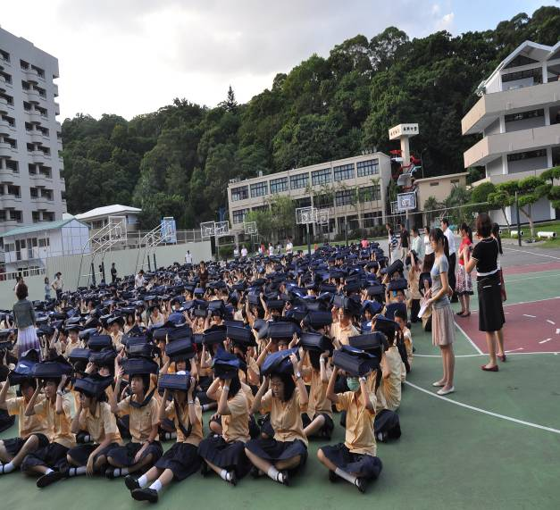
照片11： |  | 照片12：

